# Blissful Pay IOS修改 6

1. 支付页面填完所有信息，按 Pay Now 的按钮后，帮我改成网页模式吧，我看别人的App，如果是PayPal 支付都是用这个跳转，如下

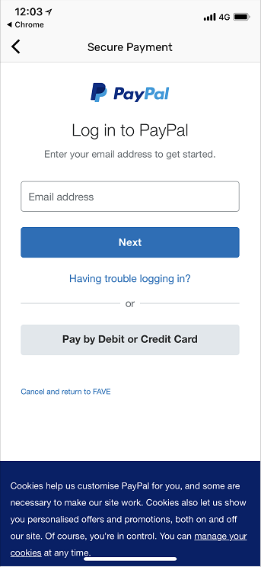

1. 配套页面到支付页面有个问题， VIP配套 原价是 7000， 优惠价是6500. 正确应该付的价格和配套的价格都为6500，但是现在却显示7000

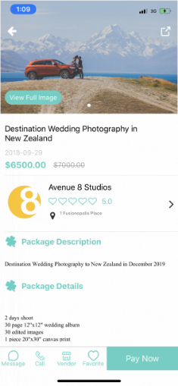 ------》 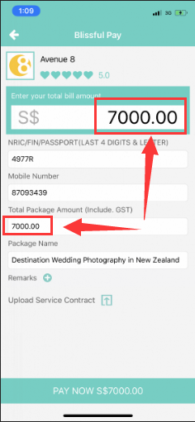

1. Wedding Tools 页面没有了返回的功能

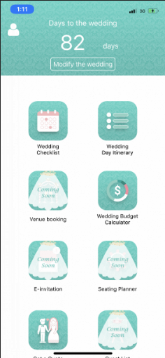

1. 不是优惠的配套，变成这样了。正确应该是显示原价就好

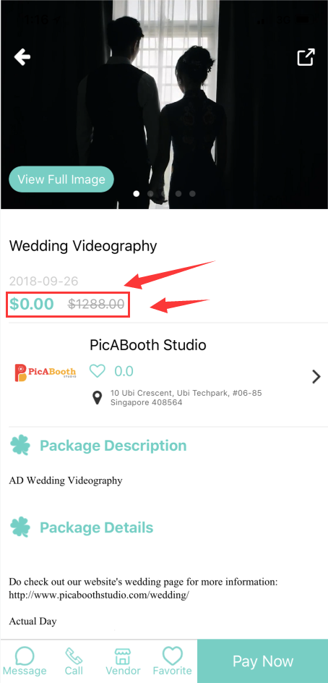

1. 付款成功后，商户的名字的栏目为空了

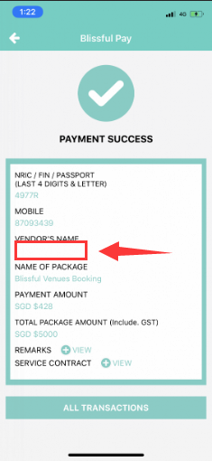

1. 上传的图片像IOS 那样显示。现在没有显示。

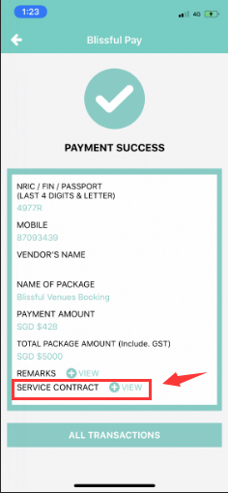

1. 在NRIC / FIN / PASSPORT上边添加3个填空，分别是 Name（普通填空,。对应的是账户Full Name 这个数据，填了之后自动同步到账户的Full Name 里面，下次就不用填了。必填）, Wedding Date （日期选项，如果用户有填的，用账户的Wedding date, 否则默认为当天日期。填完之后自动更新账户的Wedding Date。 选填） 和 Wedding Venue （普通填空， 选填）。 同时在 Blissful Pay 和 支付成功 页面加上对应的数据，会员收到的邮件也是。

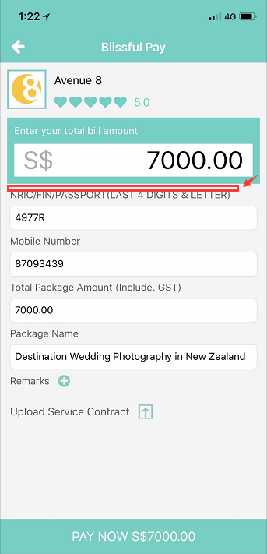

1. 已经付款成功的，但是在查看记录，这里的状态是显示没有付钱的

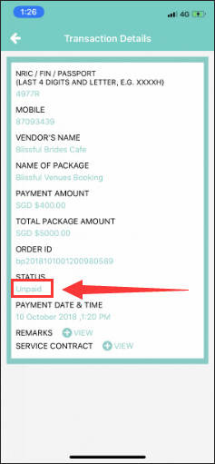

1. 上传的图片 在 查看历史记录也没有显示

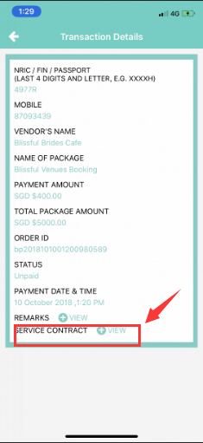

1. 支付的数据现在是存在哪里的？因为我在管理员后台（https://www.blissfulbrides.sg/bbadmin/ad-backend-payment-system）没有看到这个订单记录。

